**南通大学** 理 **学院（部门）2022年春季**

**教材选用审议结果**

本学院（部门）根据2021-2022-2学期教学任务，由专业负责人、课程负责人、任课教师根据《全国大中专教学用书汇编》、《高校教材图书征订目录》、《已出版马工程重点教材目录》以及相关出版社提供的教材目录推荐备选教材。学院（部门）成立教材选用机构，组织2022年春季教材选用工作，组织专家通读备选教材，召开教材选用审议会。现将审议结果提交学校审议。

**一、总体情况**

|  |  |  |  |  |  |  |  |  |
| --- | --- | --- | --- | --- | --- | --- | --- | --- |
| **选用总数** | **选新数量** | **占比** | **选优数量** | **占比** | **马工程课程数量** | **马工程教材数量** | **境外教材数量** | **库外新增教材** |
| 47 | 15 | 34% | 34 | 72% | 0 | 0 | 0 | 8 |

**注：**1.为保证数据准确性，每种教材只统计一次，不重复统计。

2.选新：出版时间为近三年的教材；

3.选优：有教材规划名称或获奖情况的教材，两者皆无的教材不属于选优。

**二、审议情况**

|  |  |  |  |
| --- | --- | --- | --- |
| **序号** | **审议内容** | **审议结果** | **提交学校审查备案材料** |
| 1 | 选用教材政治性、学术性审查是否通过？ | 是 | 若有未通过，请更换审查通过教材。 |
| 2 | 马工程课程须统一选用马工程教材，是否已审查？ | 是 | 请附详表说明 |
| 3 | 是否存在同一课程（课程代码相同）选用多本教材情况？ | 否 | 若存在，请附表说明 |
| 4 | 是否存在多门课程选同一本教材？ | 是 | 若存在，请附表说明 |
| 5 | 是否存在选用自编印刷教材的情况？ | 否 | 若有，请附表说明 |
| 6 | 是否存在课程不订教材的情况？ | 是 | 若有，请附表说明 |
| 7 | 是否存在选用境外教材的情况？ | 否 | 若有，请附表说明 |

**注：**审议结果填写“是”或“否”。

**附表样式**

（一）马工程教材选用情况

|  |  |  |  |  |  |  |  |  |  |  |
| --- | --- | --- | --- | --- | --- | --- | --- | --- | --- | --- |
| **序号** | **开课部门** | **课程代码** | **课程名称** | **专业、班级** | **教材名称** | **主编** | **出版社** | **ISBN号** | **出版年月** | **是否为马工程课程** |
|  |  |  |  |  |  |  |  |  |  |  |

（二）同一专业同一课程（课程代码相同）选用多本教材情况（不包含上下册、理论+实验教材情况）

|  |  |  |  |  |  |  |  |  |
| --- | --- | --- | --- | --- | --- | --- | --- | --- |
| **序号** | **开课学院** | **课程代码** | **课程名称** | **专业、班级** | **教材名称** | **主编** | **出版社** | **原因说明** |
|  |  |  |  |  |  |  |  |  |

（三）同一专业多门课程选一本教材

|  |  |  |  |  |  |  |  |  |
| --- | --- | --- | --- | --- | --- | --- | --- | --- |
| **序号** | **开课学院** | **课程代码** | **课程名称** | **专业、班级** | **教材名称** | **主编** | **出版社** | **原因说明** |
| **1** | **理学院** | **176021017** | **线性代数A** | **全校班级，见附加2表格** | **线性代数** | **龚律、陆海华、缪雪晴、葛志宏** | **上海交通大学出版社** | **线性代数A、B内容略有差异，本教材已覆盖所有教学内容，教师教学酌情选择相应内容** |
| **2** | **理学院** | **176021018** | **线性代数B** |

（四）教师自编教材或实验指导教材**近三年印刷**情况。

|  |  |  |  |  |  |  |  |  |  |  |  |
| --- | --- | --- | --- | --- | --- | --- | --- | --- | --- | --- | --- |
| **序号** | **课程代码** | **课程名称** | **教材名称** | **主编人** | **2022年春** | **2021年秋** | **2021年春** | **2020年秋** | **2020年春** | **2019年秋** | **2019年春** |
| 1 | XXX | XXXX | XXXXXXXX | XXX | √ | √ | √ | √ | √ | √ | √ |

**注：**1.自编印刷教材是否存在**校外使用**情况？若有，请附**校外使用证明**。

2.表中为填写范例，实际填写时请删除范例。

（五）2022年春季开课课程不订教材情况

|  |  |  |  |  |
| --- | --- | --- | --- | --- |
| **序号** | **课程代码** | **课程名称** | **未选教材说明** | **适用专业班级** |
| 1 | 021071 | 数学教学论 | 已征订 | 见附件2表格 |
| 2 | 021080 | 教师职业基本技能训练与考核2 | 实践课 | 见附件2表格 |
| 3 | 021082 | 教师职业基本技能训练与考核4 | 实践课 | 见附件2表格 |
| 4 | 176021002 | 高等数学A（二） | 已征订 | 见附件2表格 |
| 5 | 176021004 | 高等数学B（二） | 已征订 | 见附件2表格 |
| 6 | 176021012 | 大学物理实验（一） | 实验课 | 见附件2表格 |
| 7 | 176021019 | Excel实验 | 实验课 | 见附件2表格 |
| 8 | 176021032 | 毕业论文（设计） | 实践课 | 见附件2表格 |
| 9 | 176021034 | 毕业设计（论文）（二） | 实践课 | 见附件2表格 |
| 10 | 176021037 | 毕业实习 | 实践课 | 见附件2表格 |
| 11 | 176021047 | 电工学实验 | 实验课 | 见附件2表格 |
| 12 | 176021054 | 电子技术基础实验（二） | 实验课 | 见附件2表格 |
| 13 | 176021057 | 电子技术基础实验（一） | 实验课 | 见附件2表格 |
| 14 | 176021070 | 高等代数（Ⅱ） | 已征订 | 见附件2表格 |
| 15 | 176021071 | 高等代数（二） | 已征订 | 见附件2表格 |
| 16 | 176021091 | 光电信息综合实验（一） | 实验课 | 见附件2表格 |
| 17 | 176021114 | 教育见习1 | 实践课 | 见附件2表格 |
| 18 | 176021115 | 教育见习2 | 实践课 | 见附件2表格 |
| 19 | 176021123 | 课程设计（工程光学） | 实践课 | 见附件2表格 |
| 20 | 176021124 | 课程设计（光电传感与检测技术） | 实践课 | 见附件2表格 |
| 21 | 176021158 | 数学分析（二） | 已征订 | 见附件2表格 |
| 22 | 176021161 | 数学建模 | 实践课 | 见附件2表格 |
| 23 | 176021162 | 数学建模课程设计 | 实践课 | 见附件2表格 |
| 24 | 176021173 | 统计学专题调查 | 实践课 | 见附件2表格 |
| 25 | 176021180 | 物理教育研究方法 | 实践课 | 见附件2表格 |
| 26 | 176021205 | 中学物理教学设计 | 实践课 | 见附件2表格 |
| 27 | 176021208 | 中学物理实验研究 | 实践课 | 见附件2表格 |
| 28 | 176021210 | 专业见习 | 实践课 | 见附件2表格 |
| 29 | 176021212 | 专业实习 | 实践课 | 见附件2表格 |
| 30 | 176021219 | 普通物理实验(三) | 实验课 | 见附件2表格 |
| 31 | 176021226 | 大学生创新创业教育实践 | 实践课 | 见附件2表格 |
| 32 | 196021001 | 劳动教育 | 实践课 | 见附件2表格 |
| 33 | 196021008 | 回归分析课程设计 | 实践课 | 见附件2表格 |
| 34 | 216021005 | 基础物理学（二） | 已征订 | 见附件2表格 |
| 35 | 216021008 | 教育见习-研习 | 实践课 | 见附件2表格 |
| 36 | 216021024 | 教师职业基本技能训练 | 实践课 | 见附件2表格 |

（六）公示时间、地址（公示截图证明）

地址：https://sos.ntu.edu.cn/2021/1214/c3974a183353/page.htm

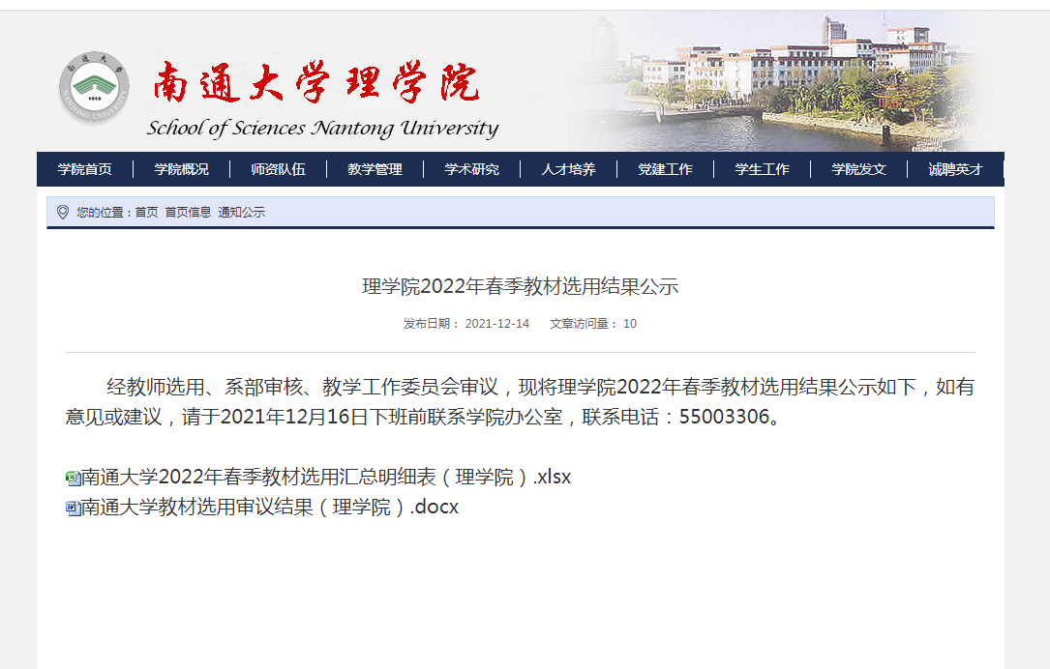

**理学院（部门）**

**负责人签字：**

**2021年 12 月14 日**